SODELOVANJE
Anamarija Bukovec

Sem učiteljica likovne umetnosti, tako da sem ta del sebe vključila tudi v izvajanje projektnih enot ter se z učenci socialno čustvenega učenja lotila na ustvarjalen način.
Z razredom smo se srečali na dva tedna, tako da sem oblikovala kratke, jedrnate in interaktivne ure. Ker je bil čas zelo omejen in ker je pri delu na daljavo takojšnja povratna informacija med udeleženci okrnjena, sem na določenih točkah uporabila mentimeter, da sem z učenci lahko takoj delila njihove misli in da smo lahko na podlagi tega skupaj razmišljali naprej. Na koncu vsake skupne ure je sledila poustvarjalna dejavnost, s katero sem učence usmerila, da so o obravnavani temi razmišljali še na drugačen način. Moja ugotovitev je, da je to zelo učinkovit način, sploh pri obravnavanju čustev, saj je marsikomu nekatere stvari, občutja, doživljanja zelo težko opisati in poimenovati, in so imeli tako možnosti in izziv, da jih sporočijo in konkretizirajo drugače.

Namen:
V tej dejavnosti bom:
- spoznala, kaj pomeni uspešno sodelovati
- razmišljal/a o tem, kaj lahko sam/a doprinesem k temu, da skupina uspešno sodeluje
- sklepala, da sem kot del skupine odgovorna za to, kako sodelujemo
- ovrednotila svoj doprinos k sodelovanju v skupini
- izkusila, da je moj doprinos k sodelovanju pomemben in edinstven
- napravila refleksijo na izkušnjo (pogovor po končani likovni nalogi)

Kriteriji uspešnosti (znam, zmorem stavki):
- na primeru znam pojasniti, kdaj je sodelovanje ne/uspešno
- razlikujem med tem, kaj zmorem in kaj zares dam
- prepoznam svoje dobre lastnosti
- zmorem svoje dobre lastnosti živeti in prenesti v skupino
Čas izvajanja: 1 šolska ura
Literatura:
- Priročnik za učitelje ATS

Navodila za delo
Opomba: Delo je bilo izvedeno na daljavo.

Učenci pripravijo barvice, flomastre in pisarniški list papirja.

- Razmislite, kaj pomeni dobro sodelovati. Zapišite svoje izkušnje: kdaj ste z nekom dobro sodelovali? (Učencem namenim par minut za zapise, ki jih potem preberejo in podelijo s sošolci).
- Kaj po vašem mnenju pomeni rek »važno je sodelovati, ne zmagati«? (Učenci dvigajo roke, skupaj razmišljamo).
- Kdaj je sodelovanje sploh mogoče? (Učenci dvigajo roke, skupaj razmišljamo).
- Kako lahko izboljšamo delovanje v skupini? (Učenci dvigajo roke, skupaj razmišljamo).
- Kaj je strpnost? Je strpnost pomembna za uspešno sodelovanje?
- Pomislite na svoje močne točke, na svoje dobre lastnosti, ki lahko delo v skupini ojačajo, in jih zapišite na povezavo (mentimeter).
S pomočjo mentimetra je nastal velik oblak čudovitih kvalitet enega razreda, ki je bil podlaga za pogovor v nadaljevanju.
- Učence vprašam, kaj na podlagi videnega opazijo? Skupaj ugotovimo, kako pisano je lahko njihovo sodelovanje, če vsak pridoda svoj del.
- Učence v nadaljevanju prosim, da svojim dobrim lastnostim, ki so jih zapisali v oblak, poskusijo določiti še barve in oblike: vsak naj pomisli na to, kako bi lahko svoje močne točke narisal s črto, piko, barvo. Na voljo imate barvice in flomastre, s katerimi na list pred seboj oblikujte abstrakten vzorec svojih kvalitet.
- Po tem, ko učenci zaključijo z ustvarjanjem, vse izdelke zložimo enega ob drugega. Učence vprašam, na kaj jih nastalo spominja.
Skupaj ugotovimo, da je nastal mozaik, ki prikazuje kako pisano je lahko sodelovanje med njimi. Izgleda kot topla odeja, ki greje razred, kadar pridejo napetosti, konflikti, izzivi …

Primeri izdelkov učenk in učencev (dodajte vsaj tri fotografije izdelkov, zaslonske slike itd.)

PRIMER 1: Mentimeter
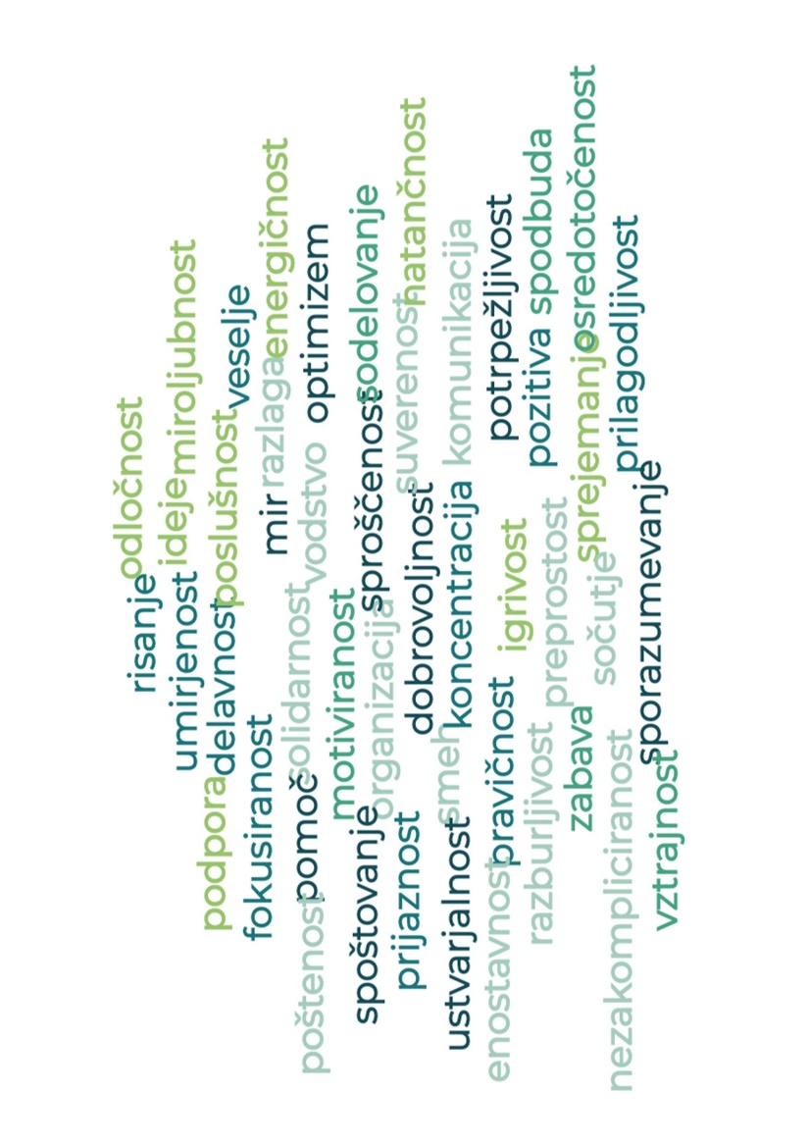
Slika 1: Kaj lahko doprinesem, da moj razred lahko uspešno sodeluje?
PRIMER 2: Končni mozaik (odeja) vzorcev, sestavljen iz posameznih izdelkov učencev:

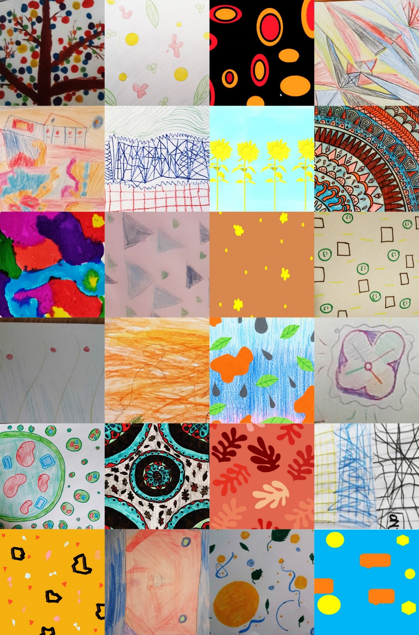
Slika 2: kako pisano je lahko naše sodelovanje!

